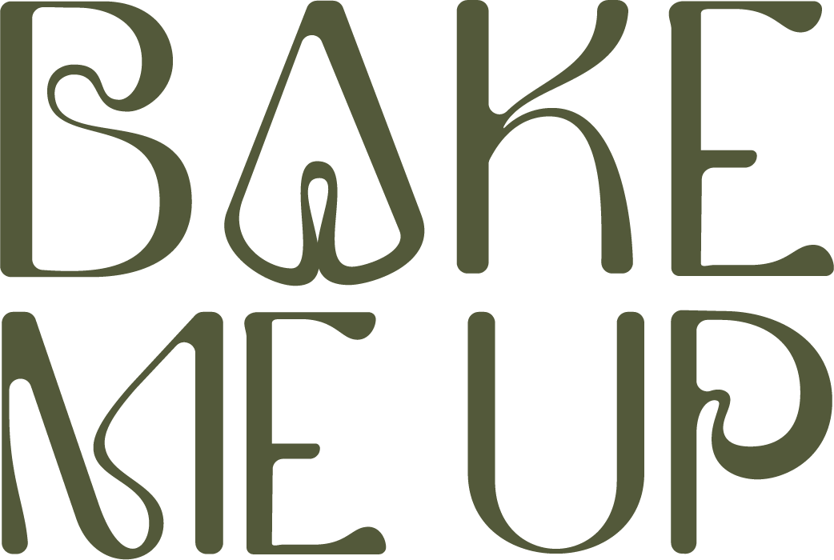 | BAKE ME UP  Repostería Fina & Café de Especialidad  RFC: GAAS0208311X9 · Régimen 626 (RESICO)  Puebla, Pue. · bakemeup.mx
Puebla, Pue., a 14 de octubre de 2026
ASUNTO: ASIGNACIÓN DE NUEVAS RESPONSABILIDADES E INCREMENTO SALARIAL
C. JOSÉ DEL CASTILLO OLVERA
Puesto: Encargado de Producción
Área: Taller y Cocina de Producción · Bake Me Up
P R E S E N T E .
Por medio de la presente, la Dirección General de Bake Me Up reconoce tu constancia, compromiso y calidad demostrada en el taller de producción. Con motivo de tu crecimiento dentro del equipo y en respuesta a la confianza que has consolidado, se formaliza tu promoción al puesto de Encargado de Producción, asumiendo a partir de esta fecha la titularidad y liderazgo de las siguientes responsabilidades operativas:
1. Abastecimiento y Proveedores Fijos | Revisión continua de inventario de materias primas y gestión directa de pedidos ante proveedores establecidos de abarrotes y lácteos para asegurar abasto oportuno en cocina (la Dirección autoriza y efectúa pagos).
2. Autonomía y Control de Producción | Monitoreo proactivo de existencias en taller, detectando faltantes de bases, batidos y producto terminado, asumiendo su elaboración de forma autónoma sin requerir instrucción puntual de la Dirección.
3. Planificación de Pedidos y Horneado | Revisión anticipada diaria de la agenda de pedidos programados de pasteles y eventos, coordinando con antelación los tiempos óptimos de horneado, enfriamiento, preparación y montaje.
En correlación directa a la ampliación de estas responsabilidades y el nivel de liderazgo asignado, la Dirección aprueba una mejora en tu esquema salarial mensual sobre la compensación previa de $8,000.00 MXN mensuales, formalizándose el nuevo monto acordado en los siguientes términos:
Salario Mensual Previo: | $8,000.00 MXN (Ocho mil pesos 00/100 M.N.)
NUEVO SALARIO MENSUAL ASIGNADO: | $ __________________________________ MXN
Importe del Nuevo Salario en Letra: | ( __________________________________________________________________ )
Fecha de Entrada en Vigor: | 14 de octubre de 2026
POR LA EMPRESA / DIRECCIÓN  _________________________________________  ING. SOFÍA GAVITO ALARCÓN  Dirección General / Titular  Bake Me Up | ACEPTO RESPONSABILIDADES Y RECIBÍ CONFORME  _________________________________________  C. JOSÉ DEL CASTILLO OLVERA  Encargado de Producción · Bake Me Up  Fecha de acuse: 14 / 10 / 2026

